考点跟踪突破20 三角形与全等三角形
一、选择题

1．(2016·岳阳)下列长度的三根小木棒能构成三角形的是( D )
A．2 cm，3 cm，5 cm B．7 cm，4 cm，2 cm
C．3 cm，4 cm，8 cm D．3 cm，3 cm，4 cm
2．(2016·贵港)在△ABC中，若∠A＝95°，∠B＝40°，则∠C的度数为( C )
A．35° B．40° C．45° D．50°
3．(2016·金华)如图，已知∠ABC＝∠BAD，添加下列条件还不能判定△ABC≌△BAD的是( A )
A．AC＝BD B．∠CAB＝∠DBA
C．∠C＝∠D D．BC＝AD
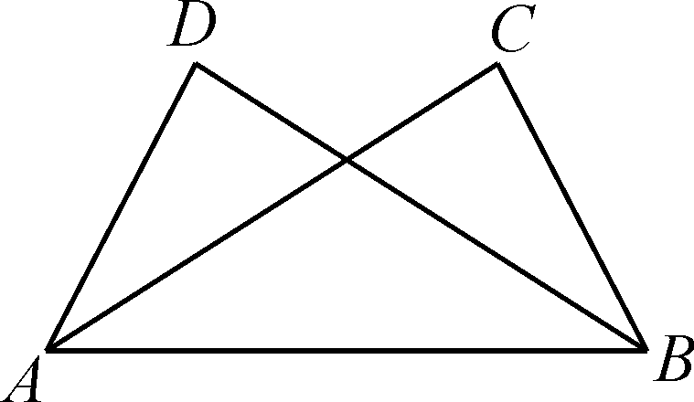,第3题图) 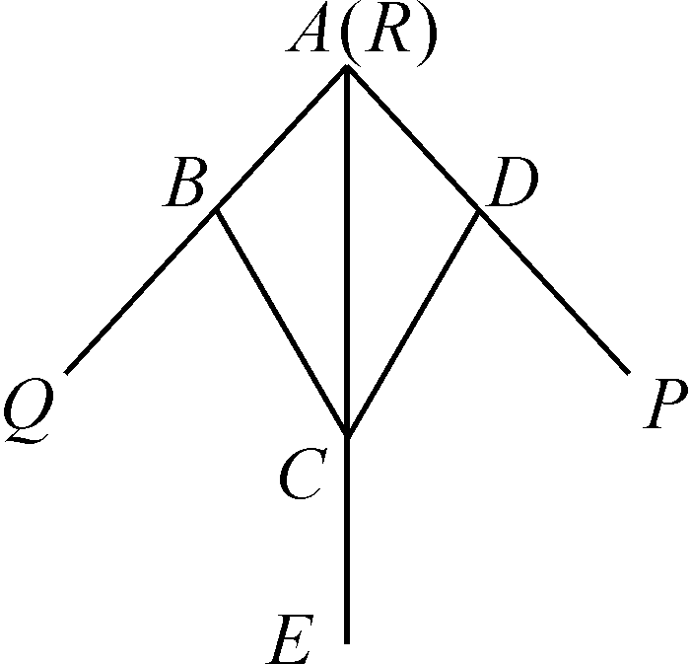,第4题图)
4．(2015·义乌)如图，小敏做了一个角平分仪ABCD，其中AB＝AD，BC＝DC.将仪器上的点A与∠PRQ的顶点R重合，调整AB和AD，使它们分别落在角的两边上，过点A，C画一条射线AE，AE就是∠PRQ的平分线．此角平分仪的画图原理是：根据仪器结构，可得△ABC≌△ADC，这样就有∠QAE＝∠PAE.则说明这两个三角形全等的依据是( D )
A．SAS B．ASA C．AAS D．SSS
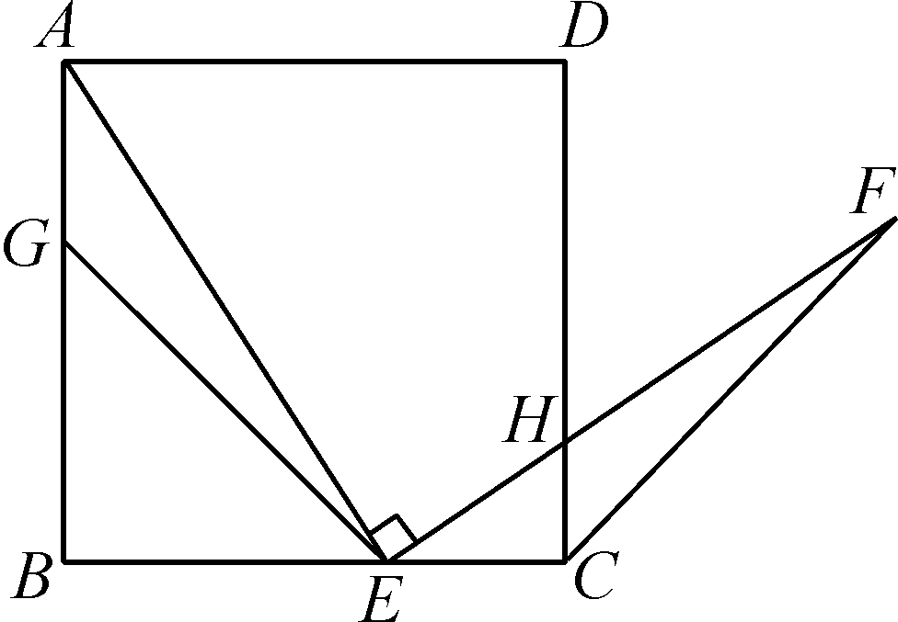
5．(2015·柳州)如图，G，E分别是正方形ABCD的边AB，BC上的点，且AG＝CE，AE⊥EF，AE＝EF，现有如下结论：
①BE＝ GE；②△AGE≌△ECF；③∠FCD＝45°；④△GBE∽△ECH.
其中，正确的结论有( B )
A．1个 B．2个 C．3个 D．4个
点拨：∵四边形ABCD是正方形，∴∠B＝∠DCB＝90°，AB＝BC，∵AG＝CE，∴BG＝BE，由勾股定理得：BE＝GE，∴①错误；∵BG＝BE，∠B＝90°，∴∠BGE＝∠BEG＝45°，∴∠AGE＝135°，∴∠GAE＋∠AEG＝45°，∵AE⊥EF，∴∠AEF＝90°，∵∠BEG＝45°，∴∠AEG＋∠FEC＝45°，∴∠GAE＝∠FEC，在△GAE和△CEF中，∴△GAE≌△CEF(SAS)，∴②正确；∴∠AGE＝∠ECF＝135°，∴∠FCD＝135°－90°＝45°，∴③正确；∵∠BGE＝∠BEG＝45°，∠AEG＋∠FEC＝45°，∴∠FEC＜45°，∴△GBE和△ECH不相似，∴④错误；即正确的有2个．故选B
二、填空题
6．(2016·成都)如图，△ABC≌△A′B′C′，其中∠A＝36°，∠C′＝24°，则∠B＝__120°__．
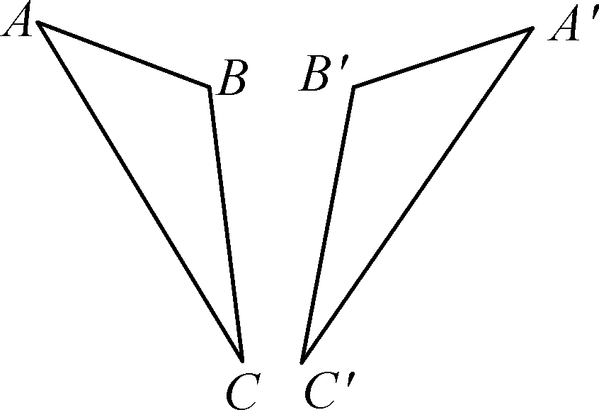,第6题图) 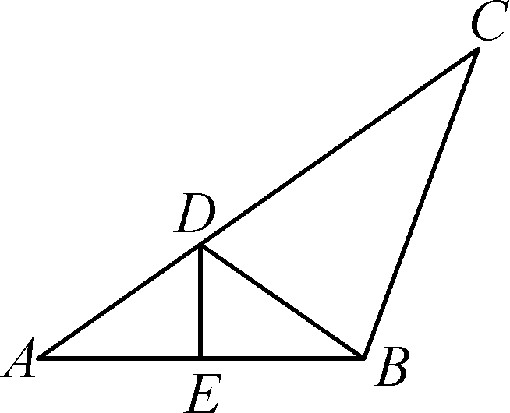,第7题图)
7．(2016·遵义)如图，在△ABC中，AB＝BC，∠ABC＝110°，AB的垂直平分线DE交AC于点D，连接BD，则∠ABD＝__35__度．
8．(2016·南京)如图，四边形ABCD的对角线AC，BD相交于点O，△ABO≌△ADO.下列结论：①AC⊥BD；②CB＝CD；③△ABC≌△ADC；④DA＝DC.其中所有正确结论的序号是__①②③__．
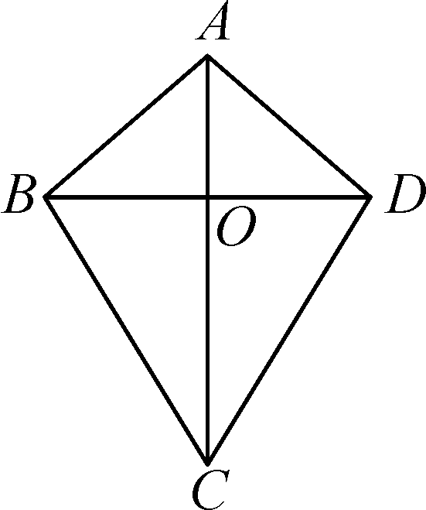,第8题图) 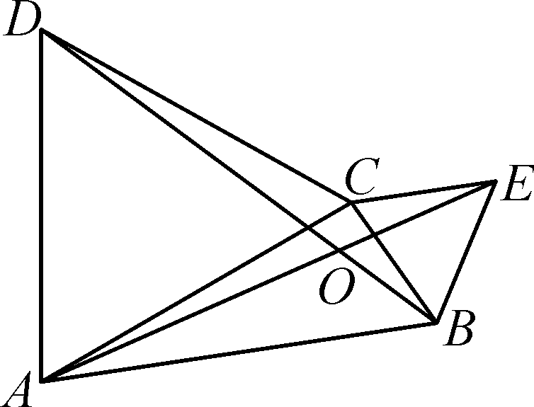,第9题图)
9．(2016·贺州)如图，在△ABC中，分别以AC，BC为边作等边三角形ACD和等边三角形BCE，连接AE，BD交于点O，则∠AOB的度数为__120°__．
10．(2016·大庆)如图，图①是一个三角形，分别连接这个三角形三边中点得到图②，再连接图②中间小三角形三边的中点得到图③，按这样的方法进行下去，第n个图形中共有三角形的个数为__4n－3__．
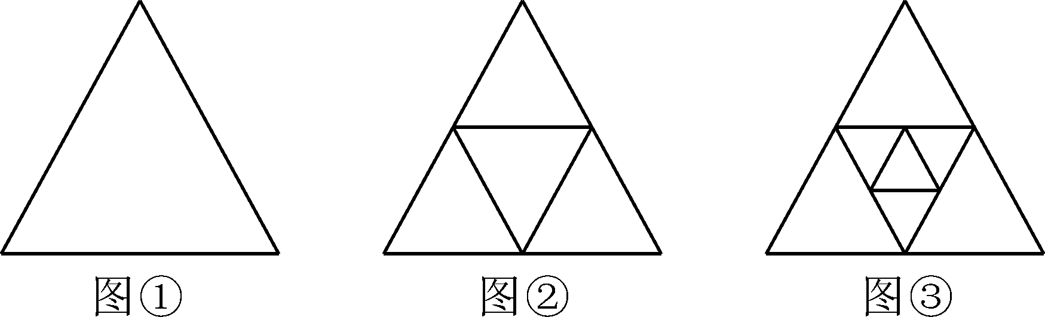
点拨：第①是1个三角形，1＝4×1－3；第②是5个三角形，5＝4×2－3；第③是9个三角形，9＝4×3－3；∴第n个图形中共有三角形的个数是4n－3.

三、解答题
11．(2016·河北)如图，点B，F，C，E在直线l上(F，C之间不能直接测量)，点A，D在l异侧，测得AB＝DE，AC＝DF，BF＝EC.
(1)求证：△ABC≌△DEF；
(2)指出图中所有平行的线段，并说明理由．
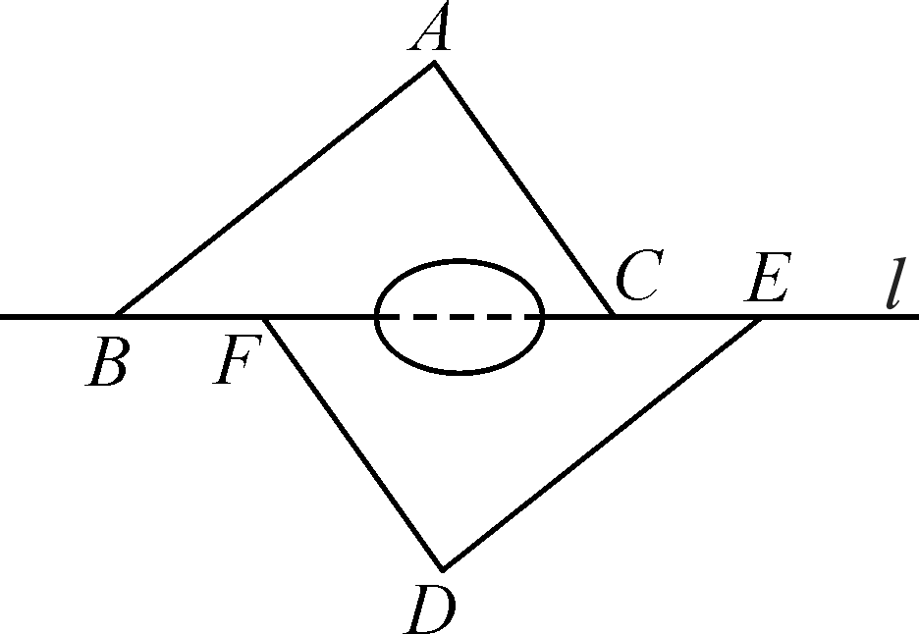
(1)证明：∵BF＝CE，∴BF＋FC＝FC＋CE，即BC＝EF，
在△ABC和△DEF中，
∴△ABC≌△DEF(SSS)
(2)AB∥DE，AC∥DF.理由：∵△ABC≌△DEF，∴∠ABC＝∠DEF，∠ACB＝∠DFE，∴AB∥DE，AC∥DF

12．(2016·宜昌)杨阳同学沿一段笔直的人行道行走，在由A步行到达B处的过程中，通过隔离带的空隙O，刚好浏览完对面人行道宣传墙上的社会主义核心价值观标语，其具体信息汇集如下：如图，AB∥OH∥CD，相邻两平行线间的距离相等，AC，BD相交于O，OD⊥CD，垂足为D，已知AB＝20米，请根据上述信息求标语CD的长度．
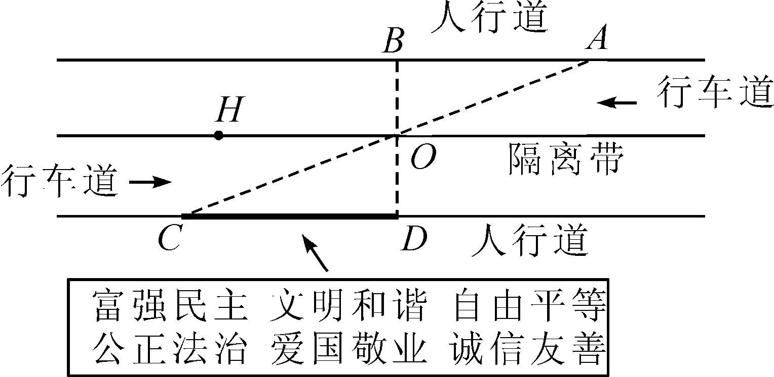
解：∵AB∥CD，∴∠ABO＝∠CDO，∵OD⊥CD，∴∠CDO＝90°，∴∠ABO＝90°，即OB⊥AB，∵相邻两平行线间的距离相等，∴OD＝OB，在△ABO和△CDO中，∴△ABO≌△CDO(ASA)，∴CD＝AB＝20(米)

13．(2016·咸宁)证明命题“角的平分线上的点到角的两边的距离相等”，要根据题意，画出图形，并用符号表示已知和求证，写出证明过程．下面是小明同学根据题意画出的图形，并写出了不完整的已知和求证，请你补全已知和求证，并写出证明过程．
已知：如图，∠AOC＝∠BOC，点P在OC上．___PD⊥OA，PE⊥OB，垂足分别为点D，E__．求证：___PD＝PE__
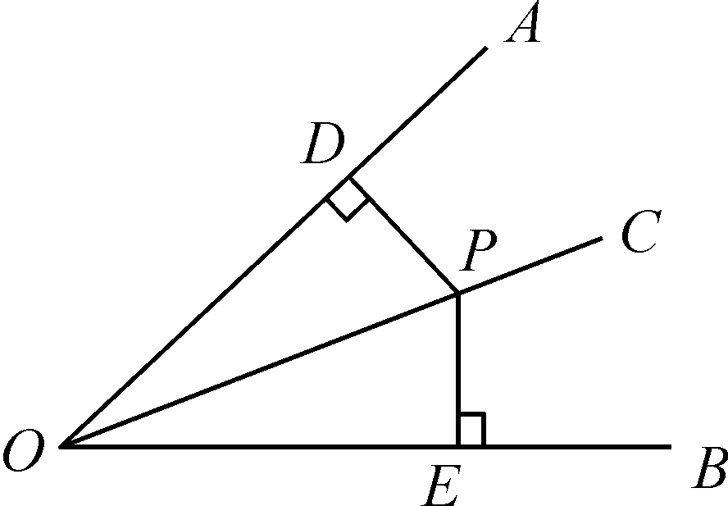
证明：∵PD⊥OA，PE⊥OB，∴∠PDO＝∠PEO＝90°，在△PDO和△PEO中，

∴△PDO≌△PEO(AAS)，∴PD＝PE

14．(2016·绍兴)如果将四根木条首尾相连，在相连处用螺钉连接，就能构成一个平面图形．
(1)若固定三根木条AB，BC，AD不动，AB＝AD＝2 cm，BC＝5 cm，如图，量得第四根木条CD＝5 cm，判断此时∠B与∠D是否相等，并说明理由．
(2)若固定一根木条AB不动，AB＝2 cm，量得木条CD＝5 cm，如果木条AD，BC的长度不变，当点D移到BA的延长线上时，点C也在BA的延长线上；当点C移到AB的延长线上时，点A，C，D能构成周长为30 cm的三角形，求出木条AD，BC的长度．
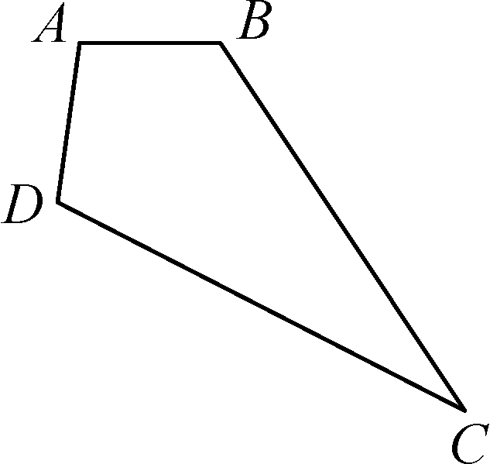
解：(1)相等．理由：连接AC，在△ACD和△ACB中，

∴△ACD≌△ACB(SSS)，
∴∠D＝∠B
(2)设AD＝x，BC＝y，当点C在点D右侧时，解得此时AC＝12，CD＝5，AD＝8，可以构成三角形；当点C在点D左侧时， 解得此时AC＝17，CD＝5，AD＝8，5＋8＜17，即无法构成三角形，∴AD＝13 cm，BC＝10 cm

